C:\Users\audrey\AppData\Local\Microsoft\Windows\Temporary Internet Files\Content.IE5\O2XBTI07\MC900290290[1].wmfC:\Users\audrey\AppData\Local\Microsoft\Windows\Temporary Internet Files\Content.IE5\O2XBTI07\MC900290290[1].wmf

Prénom : ______________________ Date : _________________

Le calendrier du mois d’octobre 2011

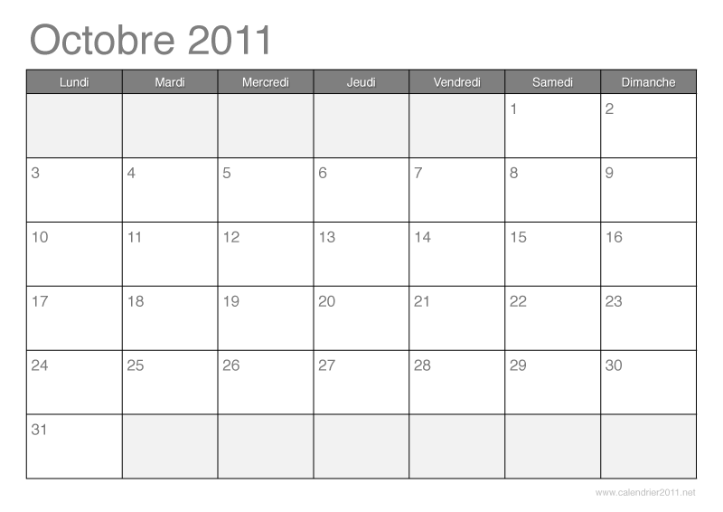

1. Quel est le mois qui suit le mois de septembre? ____________________
2. Quel jour tombe le 1er octobre ? ____________________________
3. Dessine une maison dans les cases qui représentent le week-end et divise en deux la case du mercredi.

**Colorie la bonne réponse :**

1. Combien de jours compte le mois d’octobre ? **30 31**
2. Quel jour est le 25 octobre? **mardi Mercredi**
3. Combien de dimanche(s) compte le mois d’octobre ? 2 3 4 5
4. Ecris cette date au format jj/mm/aaaa : **16 octobre 2011 ……/……/……**
5. Note les dates de tous les jeudis du mois d’octobre : ……………………………………

………………………………………………………………………………………………………………………………………